2012年各地中考真题按章节汇编--内能

一、填空
1．（2012安顺）把手掌压着桌面往前推，在手掌沿桌面推移的过程中，压力越大，感觉越费劲，这是因为__________随压力增大而增大的缘故，同时感觉手掌发热，这是通过_________的方式使手掌的内能增加。
滑动摩擦力（或摩擦力） 做功

2. （2012兰州）汽油机的压缩冲程中，气缸内汽油和空气的混合物的压强 ，温度 。
增大 升高

3.（2012襄阳）“神舟八号”飞船的返回舱下落到地面附近时，由于受到阻力而做减速运动，在减速下降的过程中，它具有 能逐渐增加。
内
4.（2012菏泽）小贝家里购买了经济安全、节能环保的太阳能热水器，若该热水器里面装有温度为10℃的水30kg，经过阳光照射后，水温升高到45℃，在这一过程中水吸收的热量是_______J。[水的比热容是4.2×10³J／(kg·℃)]
4．41×10⁶

5．（2012济宁）图4是某晶体熔化时温度随时间变化的图像，根据图像可以判断：物体t2时的内能 t3时的内能（填小于、等于或大于），理由是 。
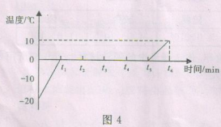
小于 晶体熔化时吸收热量 内能增加

6．（2012山西）给汽车加油时，会闻到汽油味，这是_____________现象。烈日下，操场上单杠的温度升高，是通过____________ 方式改变其内能。
扩散（或分子的热运动） 热传递

7. （2012上海）地铁是上海市民的重要交通工具之一，当某列车启动时，该车的惯性 （7） （选填“增大”、“不变”或“减小”），以站台为参照物，坐在车内的乘客是 （8） 的（选填“运动”或“静止”）；列车驶过后，铁轨的温度会升高，这是通过
（9） 的方式改变其内能的。
不变 运动 做功

8.（2012内江）在汽油机的一个工作循环中，内能转化为机械能的是 冲程，其它三个冲程都是靠飞轮的 来完成的。
做功 惯性

9．（2012苏州）“钻木”能“取火”，说明____________可以改变物体的内能；“烤火”能“取暖”，说明____________可以改变物体的内能．
做功 热传递

10.（2012哈尔滨）（2分）用凉水冷却滚烫的鸡蛋，鸡蛋内能是通过 的方式改变的．如果水的质量是lkg，初温为20℃，鸡蛋取出时水温为30℃，水吸收的热量为 J.[c_{水}＝4.2×l0³J/(kg·℃)]
热传递 ≥4.2×10⁴（或“4.2×10⁴”）

11.（2012临沂）汽车发动机常用水来做冷却剂，这是因为水的 大，汽车用橡胶轮胎，这是利用了橡胶的 可以大大减轻汽车的震动与颠簸。
比热容 弹性

12. （2012南通）有一电热水壶中装水2.5kg，若温度由20摄氏度升高到100摄氏度则水吸收的热量Q是 J，若消耗的电能是W则吸收的热量Q W（选填大于，等于，小于）。
8.4×10⁵ <

13. （2012宿迁）夏季，在高速公路服务区内，一些重型汽车停在有水的坑里，这是因为汽车在高速行驶过程中，通过 ▲ 方式增加轮胎的内能，使轮胎的温度 ▲ ；轮胎停在水中，通过 ▲ 方式减少内能，降低温度，以保行车安全.
做功（摩擦） 升高 热传递

14.（2012遵义）夏天的晚上，为了驱赶蚊虫，小明在房间里使用电热灭蚊器，过一会房间里便充满了蚊香的气味，这是_______现象。第二天早上，小明拔掉插头取出用过的蚊香片时，发现蚊香片是热的，电热灭蚊器在工作过程中的能量转化是_______。
扩散 电能转化为热能（或内能）

15.（2012大庆）已知水的比热容C=4.2×10³J/(kg·℃)，要把2kg的水从20℃加热到100℃，至少要供给的热量为 J，若用额定电压为220V，额定功率为1000W的电热水器加热，产生的热量全部被水吸收，则正常工作时需要的时间为 s。
6.72×10⁵ 672

16．（2012·沈阳）如图7所示，设相同时间内物质吸收的热量相同，甲、乙两图中符合冰融化规律的是图 （填“甲”或“乙”）。这是因为C_{冰} （填“＞”、“＜”或“=”）C_{水}，所以相同时间内 （填“冰”或“水”）升温更快。
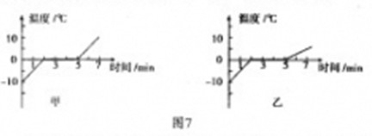
乙 ＜ 冰

17．（2012齐齐哈尔）晓伟用液化石油气将1kg的水由20℃加热到100℃，水需要吸收 J的热量，若不计热量损失，需消耗 kg的液化石油气。（c_{水}=4.2×10³J/kg.℃）,液化石油气的热值为q=8.0×10⁷J/kg）
3.36×10⁵ 4.2×10⁻³
二、选择
1.（2012武汉）下列说法错误的是
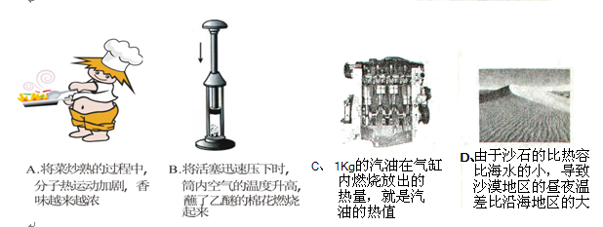
C

2．（2012铜仁）关于热现象，下列说法正确的是（ ）
A．夏天用电风扇吹风能使人感到凉爽，这是因为电风扇降低了空气的温度
B．海洋对全球气温起到了很好的调节作用
C．“摩擦生热”现象是用热传递的方法改变物体的内能
D．晶体和非晶体都有一定的熔点
B

3.（2012安徽）下列关于功、内能、热量的描述中正确的是（ ）
A、物体的温度不变，内能一定不变
B、做功和热传递都能改变物体的内能
C、温度高的物体含有的热量比温度低的物体多
D、热量总是从内能大的物体向内能小的物体传递
B

4．（2012河南）在四冲程汽油机的工作过程中，机械能转化为内能的冲程是 （ ）
A．吸气冲程 B．压缩冲程 C．做功冲程 D．排气冲程
B

5.（2012河北）下列对图4所示各实验的分析不正确的是
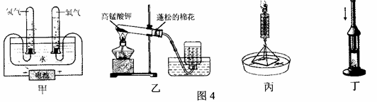
A．甲图：说明通电时水分子发生了改变
B．乙图：棉花的作用是防止固体粉末进入导管
C．丙图：稍稍用力拉水平接触水面的玻璃板，测力计示数变大，说明分子间存在斥力
D．丁图：向一下迅速压活塞，乙醚棉球燃烧，说明做功可以改变物体的内能
C
6.（2012广州）90°C水全部变成125°C水蒸气
A. 这些水蒸气的内能比水的小 B. 液态水分子间距比气态水分子的大
C. 水蒸气只能通过热传递途径变为水 D. 水分子在125°C时比90°C时热运动更激烈
D

7．（2012聊城）下列实例中，通过做功来改变物体内能的是
A．在饮料中放入一些冰块，饮料变凉
B．划火柴，火柴被划燃
C．柏油马路被阳光晒热
D．冬天，暖气使房间变暖
B

8. （2012泰安）下列有关热和能的说法中，正确的是（ ）
A.炽热的铁水具有内能，冰冷的铁块不具有内能
B.汽油机的压缩冲程中，主要是用热传递的方法增加了气缸内物质的内能
C.机械能为零的物体，内能一定也为零
D.汽车发动机用水做冷却物质，是因为水的比热容较大
D

9.（2012烟台）扩散现象
A.只发生在气体之间 B.只发生在液体之间
C.只发生在固体之间 D.可以发生在任何物体之间
D

10.（2012烟台）如图所示实验或事例，属于内能转化为机械能的是
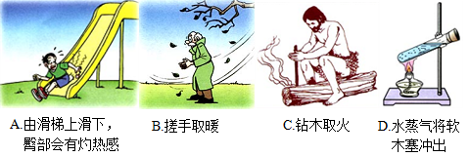
D

11．（2012山西）如图所示是用电热水壶烧水时的情景，有关描述正确的是
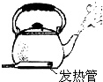

A．壶盖被水蒸气顶起时能量的转化与热机压缩冲程能量的转化相同
B．水沸腾时，继续通电，水的温度会升高
C．壶盖和壶口上方的“白气”是由水蒸气汽化形成的
D．烧水过程中，电能转化为内能
D

12．（2012陕西）关于水的物态变化，下列说法中正确的是
A．冰雹在下落过程中表面熔化成水需要吸收的热量
B．从冰箱里拿出的冰块周围出现“白气”是升华现象
C．水蒸气液化成水，分子间距离增大
D．水沸腾时温度不变，内能不变
A

13.（2012眉山）某同学骑自行车下一长坡时，在途中由于车速过快，于是捏紧刹车，降低车速，保持安全速度匀速行至坡底，下车检查，发现刹车片发烫。有关此过程的说法中，正确的是（ ）
A.刚下坡时，是动能转化为重力势能 B.匀速下行时，是重力势能转化为动能
C.匀速下行时，机械能保持不变 D.刹车片发烫，是做功改变了内能
D

14.（2012眉山）小美同学对冰加热，她将冰熔化成水直到沸腾的过程，绘制成如图所示的温度随时间变化的图象，下列分析正确的是（ ）
A.图象中的DE段是冰的熔化过程
B.AB、CD段物质在吸热，BC、DE段物质没有吸热
C.水的凝固点是O℃
D.BC段物质的温度保持不变，内能不变
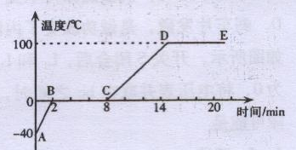
C

15.（2012达州）关于温度、热量、和内能，下列说法正确的是
A．温度高的物体内能一定大 B．物体的温度越高，所含的热量越多
C．内能少的物体也可能将能量传给内能多的物体
D．物体的内能与温度有关，只要温度不变，物体的内能就一定不变
C

16. （2012凉山）下列四幅图中，不属于做功改变物体内能的是
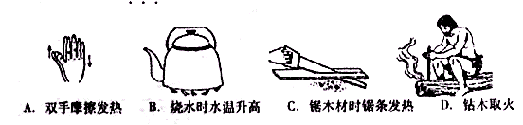
B

17.（2012黄石）在学习了内能及能量的转化和守恒后，同学们在一起梳理知识时交流了以下想法，你认为其中不正确的是
A.做功可以改变物体的内能
B.热传递改变物体内能是不同形式的能量的相互转化
C.在一定条件下各种形式的能量都可以相互转化
D.能量的转移和转化的过程中总会有损耗，但能量的总量保持不变
B
18．（2012内江）关于热现象，下列说法中正确的是（ ）
A．有的分子之间只有引力，有的分子之间只有斥力
B．在固体中，分子只能在各自的平衡位置附近做微振动，而气体分子可以在空间中到处移动
C．当物体的温度为0℃时，组成物体的分子就停止热运动了，物体的内能就等于零
D．“摩擦生热”和“钻木取火”这两种方式，从能量转化的角度来看，本质是不同的
B

19．（2012自贡）关于温度、热量、内能，以下说法正确的是（ ）
A．0℃的冰没有内能
B．水沸腾时继续吸热，温度保持不变
C．物体的温度越低，所含的热量越多
D．物体的内能与温度有关，只要温度不变，物体的内能就一定不变
B

20．(2012嘉兴)如图所示，在大口厚玻璃瓶内装入少量的水，并滴入几滴酒精.塞紧塞子后，用气筒往瓶内打气，当塞子跳出时，看到瓶口有白雾出现。下列关于该实验的分析错误的是
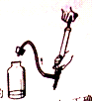
A.往瓶内打气时，外界对瓶内气体做功 B.往瓶内打气时，瓶内气体内能变小
C.瓶塞跳出时，瓶内气体温度降低 D. 瓶塞跳出时，瓶内气体对外做功
B

21.（2012南京）关于温度、内能和热量，下列说法正确的是（ ）
A.物体内能增大，一定从外界吸收热量
B.汽油机在做功冲程中把机械能转化为内能
C.物体内能减小时，温度可能不变
D.锯条锯木板时，锯条的内能增加，木板的内能减少
C

22.（2012临沂）下图所示的几种用电器工作时，以电能转化成内能为应用目的的是
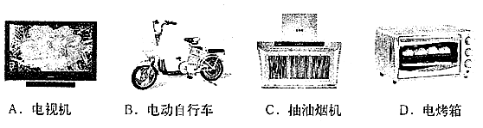
B

23.（2012南通）家里炒菜用的铲子为什么用木柄，是因为（ ）
- 导热性好 B.绝缘性好 C.隔热性好 D.导电性好
C

24.（2012南昌）南极是世界上最冷的地方，常年平均气温是–25℃.如图5所示，一天，企鹅妈妈和小企鹅之间发生了一次有趣的对话，它们的部分说法如下，其中正确得是
A.小企鹅：妈妈，这么冷，我都没温度了
B.企鹅妈妈：不对，是没有内能
C.小企鹅：冰天雪地的，可能连水蒸气都没有吧
D.企鹅妈妈：呵呵，水蒸气倒肯定有，因为冰是可以升华的呀
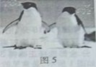
D

25.（2012齐齐哈尔）下列现象中，通过热传递来改变内能的是
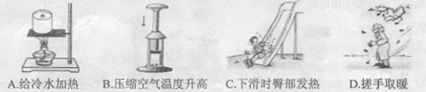
A
三、简答
1.（2012·龙东） 爷爷给小明讲了他小时候的故事：爷爷小时候家住在铁路附近，与村里的小朋友有时一起到火车道旁玩耍。一天，一个小朋友把一根废旧的自行车辐条（是一根略粗点的钢丝）丢放在了铁轨上。不久一列火车开过来，小朋友就跑散了。当火车驶过之后，发现那根辐条仍留在铁轨上，并且变成了很薄的钢片，一个小朋友好奇地将它拾起，又马上扔掉了，嘴里还说“烫手”……
(1) 请你分析那根车辐条“烫手”的原因。
(2) 这种做法是非常危险的，不但危害公共安全，还极容易对自己造成伤害，请大家千万不要这样做。当火车驶过时，如果人离车体较近时也可能发生事故。请你分析这其中的原因。
（1）火车轮子压钢条做功，机械能转化为内能，钢条的温度升高。
（2）火车过来时，火车带动空气流动，火车附近空气流动速度快，压强小，站在火车轨道边上的人容易被“吸”到火车轮子下面。
四、实验
1.(2012荆州)某小组的同学做“比较不同物质的吸热能力”的实验，他们使用了如图所示的装置。
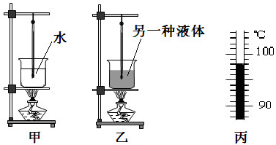
（1）在设计实验方案时，需要确定以下控制的变量，你认为其中多余的是 。
A．采用完全相同的加热方式
B．酒精灯里所加酒精量相同
C．取相同质量的水和另一种液体
D．盛放水和另一种液体的容器相同
（2）加热到一定时刻，水开始沸腾，此时的温度如图丙所示，则水的沸点是 ℃，这表明实验时的大气压强 （选填“大于”、“小于”或“等于”）一个标准大气压。
(3)而另一种液体相应时刻并没有沸腾，但是温度计的示数比水温要高的多。请你就此现象进行分析，本实验的初步结论为：不同物质的吸热能力 （选填“相同”或“不同”）。
（4）本实验除了能够说明上述问题之外，还能够说明许多问题，请你写出其中的一个问题： 。
（1）B （2）98 小于 （3）不同（4）气压相同的情况下，不同液体的沸点不同

